人教版小学四年级数学下册单元同步习题

一、细算、巧算.一分不错过.（12 分）
5×24+76= 25+75÷3=
5×8+2÷2= (16+4÷2)×10=
47 - (21 - 15)×5= 5×9 - 24÷8=
1000÷125+560÷56= 150 - (25×4+5)=
二、运算规则要遵守,谁先谁后我来辨.（9 分）
1、（148-111÷37）×5.先算( )法.再算( )法.最后算( )法.
2、200×5-（147+465）.可以先同时算( )法和( )法.再算( ).
3、（39+105）÷（35-27）.去掉两个小括号后.应先算（ ）法.再算（ ） 法.最后算（ ）法.
三、用递等式计算下面各题.（18 分）
（125+13×24）×5 (98-121÷11)÷29

21×(230-192÷4) (470+35×3)÷23

2600÷(1280-15×72) 3774÷37×(65+35)

五、列式计算.（12 分）
1、725 加上 475 的和除以 25.商是多少？

2、185 乘 97 与 53 的差.积是多少？

3、870 除以 5 的商,加上 30 与 23 的积,和是多少?

4、784 加上 128 除以 8 再乘 23,和是多少?

六、填表和制成条形图,并回答问题.(17 分)
四年级一班有 44 人.二班有 40 人.三班有 48 人.四班有 36 人.把人数分别填在下面的统计表里.
班级 一班 二班 三班 四班 合计人数

根据数据制成条形图.画在右面的方格图上. 回答下面问题：
1、四年级一共有（ ）人. 2、一个格子代表（ ）人.
3、根据统计图表请你提出 2 个问题.并解答.
①问题： 列式：
②问题： 列式：
七、应用解决.（24 分）
1、15 头奶牛 7 天吃精饲料 1260 千克.平均每头奶牛每天吃精饲料多少千克？

2、四年一班买作业本 252 本.二班买作业本 270 本.每人买作业本 6 本.两班一共有多少人？

3、一艘大船运了 6 次货.一艘小船运了 9 次货.大船每次运 30 吨.小船每次运
12 吨.大船比小船一共多运了多少吨？

4、一个车间有 25 名.每名工人每天装配 5 台电机.这个车间 23 天能装配电机多少台？

5、师傅和徒弟共同生产一批零件.5 天完成.徒弟共生产了 125 个.师傅共生产了 230 个.平均每天师傅比徒弟多生产了多少个？（用两种方法解答）

6、下表是小华期末考试成绩：

科目 | 语文 | 数学 | 思想品德 | 自然 | 体育 | 音乐
成绩 | 92 分 | 95 分 | 96 分 | 93 分 | 82 分 | 94 分

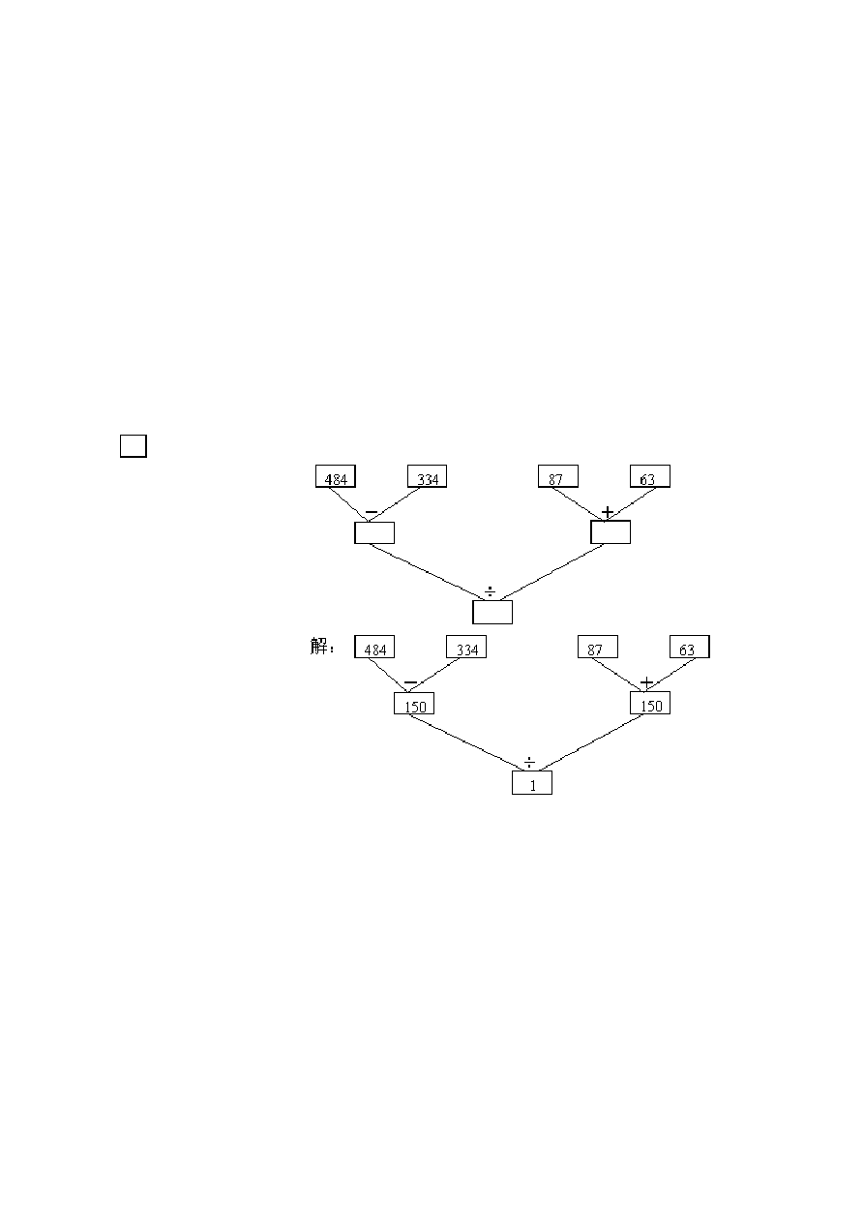
小华的平均成绩是多少分

⒈计算下面的题.（先说出每道题的运算顺序.然后再计算）
⑴300+610÷2×10 ⑵180÷15－40÷5 ⑶120－80÷40+20

⒉计算：
160+50－15×3. 160+(50－15×3).

160+(50－15)×3. (160+50－15)×3.

说一说它们的结果为什么不完全相同.
⒊在 里填上适当的数.然后列成综合算式.要注意什么.你知道吗？

⒋列综合算式.再解答出来.说说为什么要这样列式.
⑴1400 除以 25 的商减去 510 除以 15 的商.差是多少？

⑵86 与 60 的差乘以 86 与 60 的和.积是多少？

⑶用 390 除以 13 的商.去乘 20 与 14 的差.积是多少？

⒌学校操场原来长 60 米.宽 45 米.扩建以后.长增加了 20 米.宽是原来的2 倍.扩建后操场的面积是多少？比原来增加多少平方米？

3 / 20

⒍徐勇期末考试的成绩是：语文 94 分.算术 95 分.常识 96 分.英语 94 分. 体育 91 分.他的平均成绩是多少？

⒎小明买了 2 支自动铅笔.用了 4 元钱；小江买了 2 支钢笔.用了 10 元钱. 一支自动铅笔比一支钢笔少用多少钱？（用两种方法解答）

⒏两个同学共同打一份稿件.3 天完成.甲每天打 4000 字.乙每天打 4200 字.这份稿件共多少字？（用两种方法解答）

⒐红光小学四年级有学生 120 人.五年级学生人数是四年级的 2 倍.六年级比四、五年级的总和少 40 人.六年级有学生多少人？

⒑下图是立新小学各年级学生给灾区小朋友捐赠图书情况的统计图.看图

回答问题：

年级

⑴哪个年级捐的书最多？
⑵六年级比五年级多捐多少本？
⑶一共捐赠多少本？
⑷平均每个年级捐赠多少本？
根据图中的数据填写下面的统计表.
一年级 二年级 三年级 四年级 五年级 六年级 合计 平均

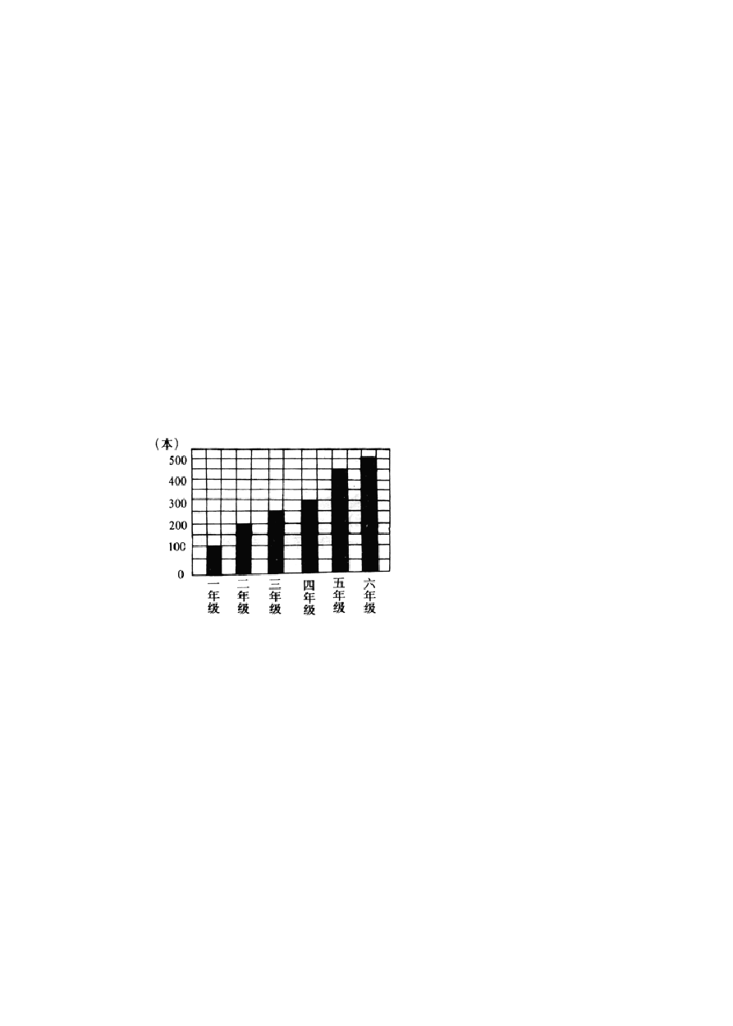
数量(本)

四则运算

4 / 20

脱式计算：

128+35×3 700-

125×3 330÷5+46×7

104×9-72÷8

18×5+522÷3

450÷5+29×6

（11-4）

560÷4-630÷7

+42

(42+18)×（56-26）

149×5+520×4
145-150÷2+23

48×3+240×2

784÷8+105×4

(210+630)÷7

162÷6-96÷8

900÷（15÷3）
984÷6×3

89×2+86

252÷9÷

522÷（328-319）

305×（400-395）-278

58×（6×4）÷29

3+(289-198)×2 7362÷9×7 953-180×5

64×8+78× 22 （439+725）÷68 388÷9-668÷4

26×4-425÷5

（135+65）÷（15-7）

300-（76+40×3）

45+55÷5-20

156+187÷17×9

（105+24）×15÷3
（100-51）÷17 40×（5+3）

（37×15-55）×8 （445÷5+172）×18

（279+32×15）×64 （488+32×5）÷12 12×（280-80÷4） 400-225÷5+145

325÷13×（266-250） （242+556）÷14×8

175+280÷40-25 （205-101+152）÷8

(160+880) ×20 550+230×62÷31 4000÷25-13×12

第一单元混合运算和应用题
一、口算.（每小题 2 分.共 20 分）
32+268= 24×25= 640÷40= 760-403= 28×99=
4024÷8= 45+65+55= 174-48-52= 420÷35= 50×15×4=
二、选择题.（每小题 3 分.共 9 分））
1、47 与 33 的和.除以 36 与 16 的差.商是多少？正确列式是（ ）
A、47+33÷36-16 B、（47+33）÷（36-16） C、（36-16）÷（47+33）
2、750 减去 25 的差.去乘 20 加上 13 的和.积是多少？正确列式是（ ）A、
（750-25）×（20+13） B、（20+13）×（750-25） C、750-25×20+13
3、养鸡专业户卖出公鸡 98 只.还有公鸡 87 只.母鸡的只数是原有公鸡的 5 倍. 养鸡专业户有母鸡多少只？正确列式是（ ）
A、（98+87）×5 B、98+87×5 C、98×5+87
三、填空题.（每空 2 分.共 14 分）
1、在列式计算是.如果要改变“先盛除.后加减”的运算顺序.就要使用
.
2、3 个工人 4 小时一共加工 288 个零件.每个工人每小时能加工多少个零件.①

288÷3＝96（个） 表示 .

②288÷4=72（个） 表示 .

③288÷3÷4=24（个） 表示 .
3、买一件上衣 120 元.买一条裤子 100 元.如果买这样的上衣 2 件.裤子 3 条.求共需多少钱？
① 先求 ,列式 .
② 再求 ,列式 .

③ 最后求 ,列式 . 四、脱式计算.（每小题 4 分.共 8 分）
735×（700－400÷25） 1520－（1070＋28×2）

五、列式计算.（每小题 5 分.共 10 分）
（1）用 182 除以 13 的商.去乘 28 与 14 的差.积是多少？
（2）6 加上 45 乘以 13 的积.所得的和再减去 274.差是多少？ 七、应用题.（第 1、2、3 题每题 7 分.第 4 题 8 分.共 29 分）
1、啄木鸟平均每天吃 4515 只害虫.山雀 7 天能吃 1155 只害虫.啄木鸟平均每天比山雀多吃害虫多少只？

2、 5 辆卡车 6 次运水泥 150 吨.平均一辆卡车一次运多少吨？

3、 每辆汽车每月节约汽油 65 千克.照这样计算.15 辆汽车一年可以节约汽油多少千克？

4、下面是某校四（1）班两组同学的体重记录表（单位：千克）.根据表内数据计算下列问题.
编号 | 1 | 2 | 3 | 4 | 5 | 6 | 7 | 平均 | ① 第一组平均体重是
第一组 | 27 | 28 | 33 | 29 | 27 | 30 |  |  | ；
第二组 | 28 | 27 | 31 | 31 | 29 | 33 | 31 |  | ② 第二组平均体重是
 |  |  |  |  |  |  |  |  | ；
③ 第 组平均体重重些.重 千克.

第一单元测试卷 一、口算.（8 分）
0+7= | 28×5= | 25×4= | 50+80÷2×3=
0÷25= | 52-0= | 32÷32= | 6+5×3=
630÷9+8= | 45+8-23= | 43-(23+17)= | 100×(2+3)=
60÷(2×3)= | 50+100÷2= | 90+10×5= | 3+2-3+2=
二、填空.（22 分）
1、计算带有括号的四则混合运算时.要先算（ ）.再算（ ）.
2、在没有括号的算式里.有乘、除法和加、减法.要先算（ ）再算
（ ）.
3、被减数等于减数.差是（ ）.
4、0 不能做（ ）.0 除以（ ）仍得 0.
5、要使 25×6+30 先算加法.应给原式（ ）算式是（ ）.结果是（ ）.
6、计算（45+5）×3÷5 时.先算（ ）法.再算（ ）法, 最后算（ ）.
7、填上“〈”、“〉”或“=”.
56÷7÷2 ○ 56÷（7×2） 48×（5+6）○ 48×5+6
840÷21○840÷3÷7 24+102+0 ○（24+102）×0
50-20+15 ○ 50-（20+15） 18-15÷3 ○（18-15）÷3
8、把下面各组算式组成一个综合算式.
12×4=48 6×7=42 48+42=90 综合算式：
24÷3=8 108-8=100 100×5=500 综合算式：
9、用 225 减去 225 除以 15 的商.可列式为 .差是（ ）. 三、我来当法官.（5 分）
1、8+2-8+2=0 （ ）
2、在算式中.括号有改变运算顺序的作用. （ ）
3、所以四则混合运算的运算顺序都是先乘除后加减.（ ）
4、72×3+72÷3 中.乘法和除法可同时进行计算. （ ）
5、（18×5）+（36÷12）去掉括号后.结果不变. （ ）

四、选择题.（6 分）
1、下面运算顺序一样的一组是（ ）.
A、48-26+35 B、70-56÷8 C、50÷5×7 36÷2×7 （72-12）÷6 50-5×7
2、小红用小棒摆了 8 个五边形.如果摆正方形.可以摆（ ）个.
A、8 B、10 C、5 3、下面说法正确的是（ ）.
A、0 除以任何数都得 0 B、a+b=0.那么a=b C、0 和任何数相乘都得 0
4、365 加上 85 的和除以 30 减去 5 的差.商是多少？列式是（ ） A、365+85÷30-5 B、（365+85）÷（30-5）
C、（365+85）÷30-5
5、做同样的小红花.小丽 3 分钟做 15 朵.小红 2 分钟做 12 朵. 小刚 4 分钟做 8 朵.（ ）的速度最快.
A、小丽 B、小红 C、小刚6、先关于算式 365-25×8 正确的表述是（ ）
A、365 减去 25 乘 8 的积.差是多少B、365 减去 25.再乘 8.得多少
C、365 减 25 乘 8.积是多少

五、请认真仔细地计算下面各题.（24 分）
720-720÷15 (360-144)÷24×3 240+480÷30×2

225-10×（6+13） （120×2+120）÷9 164-13×5+85

六、运用知识.解决生活中的数学问题.（35 分）
1、动物园里的一头大象每天吃 180 千克食物.一只熊猫 2 天吃 72 千克食物.大象每天吃的食物是熊猫的多少倍？

2、张华参加 800 米跑步比赛.每分钟跑 320 米.跑了 2 分钟.距终点还有多少米？

3、王老师要批改 48 篇作文.已经批改 12 篇.如果每小时批改 9 篇.还要几小时能够批改完？
4、A 城到B 城的公路长 160 千米.一辆汽车走高速路的速度是 80 千米/时.走普通公路的速度是 40 千米/时.从A 城去B 城走高速路比普通公路节省多少时间？

以上内容仅为本文档的试下载部分，为可阅读页数的一半内容。如要下载或阅读全文，请访问：https://d.book118.com/068071053103006037

